中小学成绩与考评系统

总体设计说明书

V1.0

小组成员：

陈永煊 20162180040

赖卓宇 20162180124

卢凯峰 20162180123

黄毅敏 20162180018

2018年 11月 22日

**目 录**

**1 　引言．．．．．．．．．．．．．．．．．．．．．．．．．．．．．．．．．．．．．．．．．．．．．．．．3**

**１.１　　目的．．．．．．．．．．．．．．．．．．．．．．．．．．．．．．．．．．．．．．．3**

**１.２　　背景．．．．．．．．．．．．．．．．．．．．．．．．．．．．．．．．．．．．．．．3**

**１.３　　定义．．．．．．．．．．．．．．．．．．．．．．．．．．．．．．．．．．．．．．．3**

**１.４　　参考资料．．．．．．．．．．．．．．．．．．．．．．．．．．．．．．．．．．．3**

**２　总体设计．．．．．．．．．．．．．．．．．．．．．．．．．．．．．．．．．．．．．．．．．．．．4**

**２.１　　需求规定．．．．．．．．．．．．．．．．．．．．．．．．．．．．．．．．．．．4**

**２.２　　运行环境．．．．．．．．．．．．．．．．．．．．．．．．．．．．．．．．．．．5**

**２.３　　基本设计概念和处理流程．．．．．．．．．．．．．．．．．．．．．．5**

**２.4　　结构．．．．．．．．．．．．．．．．．．．．．．．．．．．．．．．．．．．．．．．．．9**

**２.5　　功能器求与程序关系．．．．．．．．．．．．．．．．．．．．．．．．．．12**

**２.6　　人工处理过程．．．．．．．．．．．．．．．．．．．．．．．．．．．．．．．．13**

**3 　接口设计．．．．．．．．．．．．．．．．．．．．．．．．．．．．．．．．．．．．．．．．．．．．13**

**3.１　　用户接口．．．．．．．．．．．．．．．．．．．．．．．．．．．．．．．．．．．．13**

**3.２　　外部接口．．．．．．．．．．．．．．．．．．．．．．．．．．．．．．．．．．．．14**

**3.3　　内部接口．．．．．．．．．．．．．．．．．．．．．．．．．．．．．．．．．．．．．14**

**４ 　运行设计．．．．．．．．．．．．．．．．．．．．．．．．．．．．．．．．．．．．．．．．．．．15**

**４.１　　运行模块组合．．．．．．．．．．．．．．．．．．．．．．．．．．．．．．．15**

**４.２　　运行控制．．．．．．．．．．．．．．．．．．．．．．．．．．．．．．．．．．．19**

**4.3 运行时间．．．．．．．．．．．．．．．．．．．．．．．．．．．．．．．．．．．20**

**５ 　系统数据结构设计．．．．．．．．．．．．．．．．．．．．．．．．．．．．．．．．．．．20**

**５.１　　数据库属性．．．．．．．．．．．．．．．．．．．．．．．．．．．．．．．．．20**

**５.２　　系统基本E-R图．．．．．．．．．．．．．．．．．．．．．．．．．．．．．21**

**５.３　　物理结构设计要点．．．．．．．．．．．．．．．．．．．．．．．．．．．21**

**５.4　　数据结构与程序关系．．．．．．．．．．．．．．．．．．．．．．．．．．22**

**6 　系统出错处理设计．．．．．．．．．．．．．．．．．．．．．．．．．．．．．．．．．．．．23**

**6.１　　出错信息．．．．．．．．．．．．．．．．．．．．．．．．．．．．．．．．．．．．23**

**6.２　　补救措施．．．．．．．．．．．．．．．．．．．．．．．．．．．．．．．．．．．．24**

**１ 引言**

**1.1 编写目的**

该总体设计说明书的编写主要是为了根据我们的中小学成绩与考评系统需求说明书而提出的该系统的概要设计，主要包括了该系统的总体设计、接口设计、运行设计、系统数据结构设计、系统出错处理设计等。预期读者为该系统做详细设计部分的工作人员。

**1.2 背景**

a.软件系统名称：中小学成绩与考评系统

b. 项目提出者：陈永煊

开发者：陈永煊、赖卓宇、卢凯峰、黄毅敏

用户：中小学老师与学生

**1.3 术语定义**

无

**1.4 参考资料**

[1] 概要设计说明书（GB8567—88）.doc

[2] 《软件工程导论》（第八版） 张海藩、牟永敏 著

**2 总体设计**

**2.1需求规定**

本教学管理系统为了方便学生,老师和系统管理员三个角色进行一系列各自权限下的操作,如登录,查询,录入等,具体需求如下:

登录:通过与数据库中的数据对比,确认登陆者身份,针对身份给予不同的权限,服务后序的操作

学生:(1)查成绩:根据登录的身份,在数据库成绩表中查询与此身份相同的关系,判断成绩是否录入,已录入则显示结果,未录入则显示提示信息

(2)查评语:根据登录的身份,在数据库学生表中查询评语,判断评语是否录入,录入则显示结果,未录入则显示提示信息

教师:(1)录入成绩:系统在数据库中查询教师在哪个班级教哪个科目,显示教师所教的班级,按照班级,一次填写所有学生相应科目的成绩,同时把成绩填入数据库成绩表中

(2)修改成绩:前提成绩已录入,选中班级,再选择学生,修改相应学生的成绩,同时修改数据库成绩表中的成绩

(3):录入评语:此操作只限班主任进行,班主任对其指导的一个班级中的每个学生录入评语,同时把评语添加到数据库学生表中

系统管理员:(1)班级信息管理:可在数据库班级表中添加,修改,删除班级信息

(2)教师信息管理:可在数据库教师表中添加,修改,删除教师信息

(3)学生信息管理:可在数据库学生表中添加,修改,删除学生信息

**2.2运行环境**

硬件环境:能够进行网络连接的设备

软件环境:设备拥有能够浏览网页的浏览器

**2.3基本设计概念和处理流程**

1.学生子系统

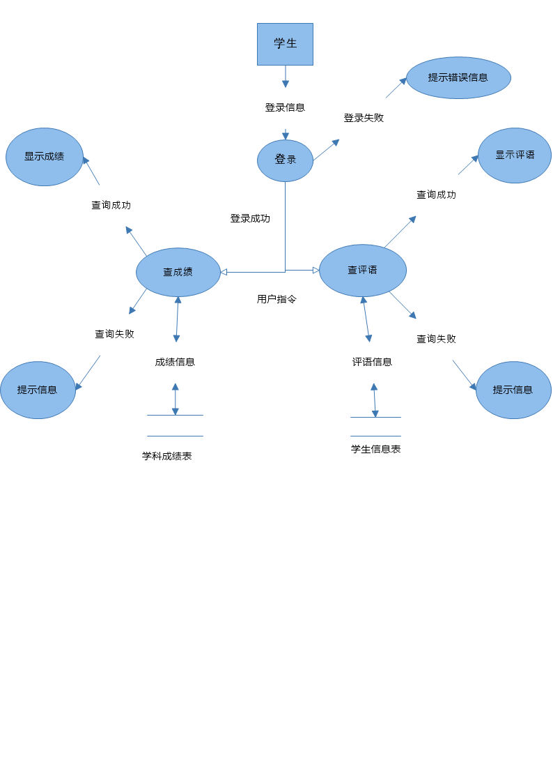

2.教师子系统

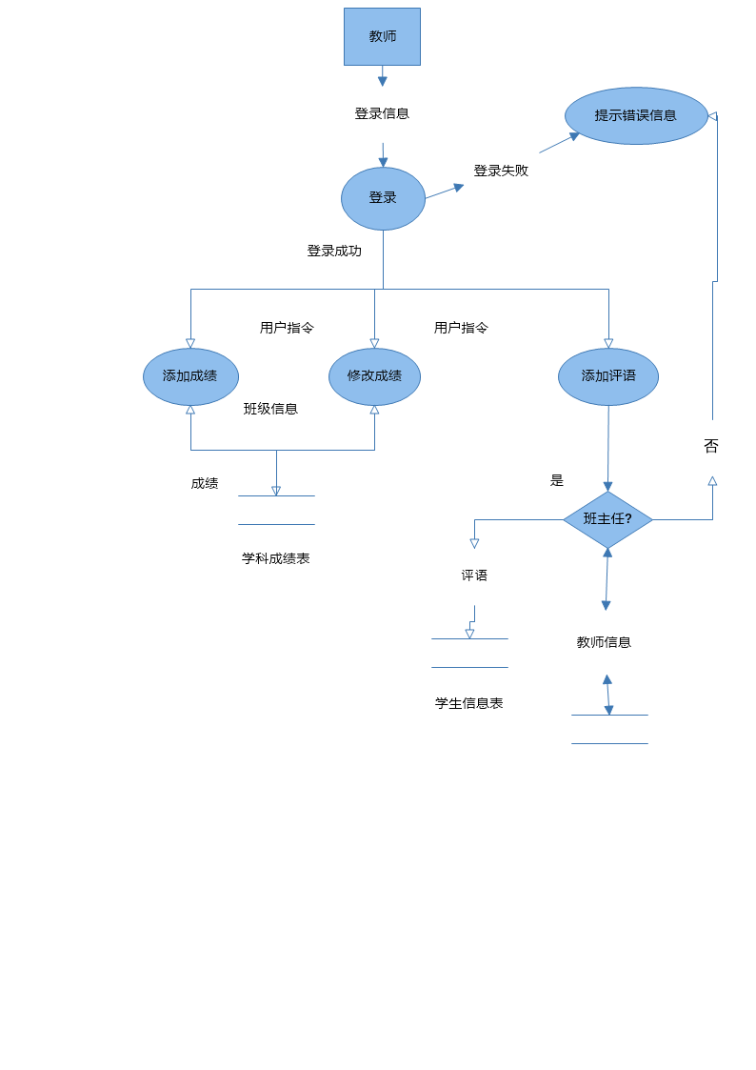

3管理员子系统

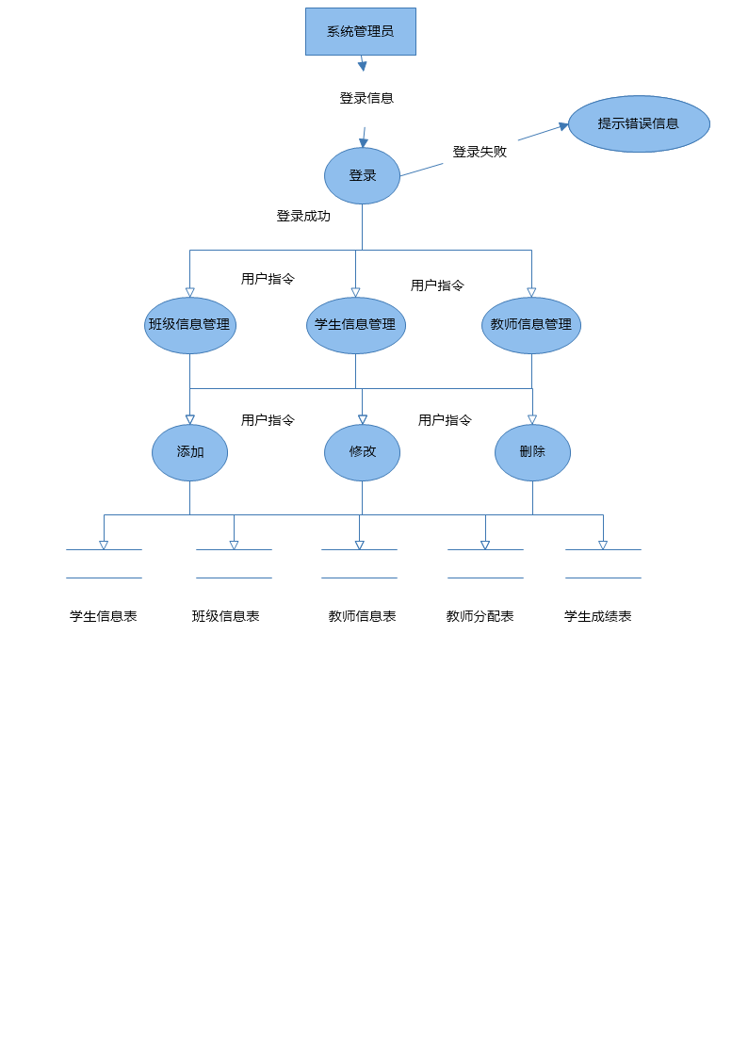

**2.4结构**

1.DFD1

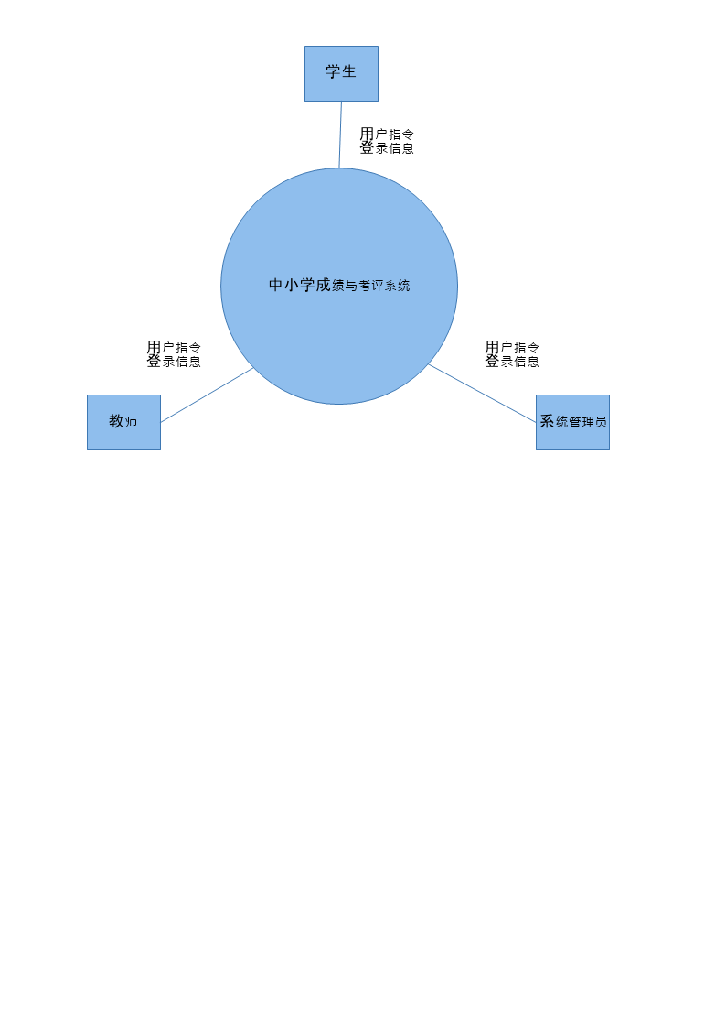

2.DFD2

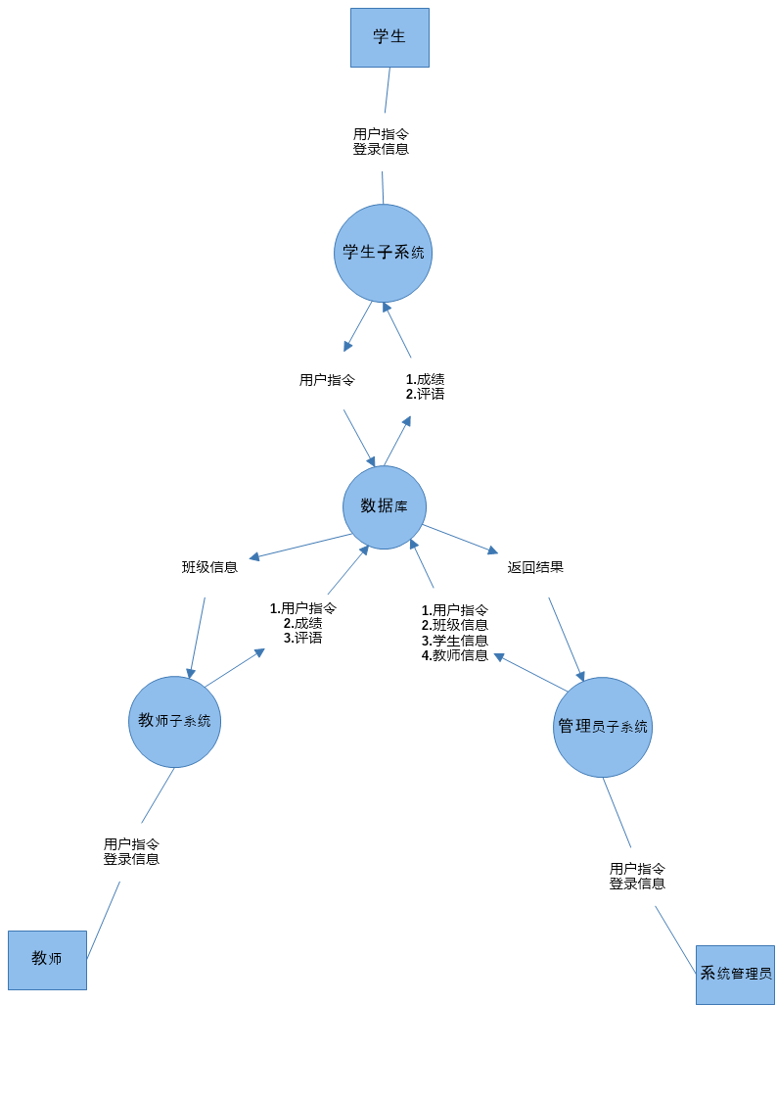

**2.5功能器求与程序的关系**

本条用一张如下的矩阵图说明各项功能需求的实现同各块程序的分配关系：

|  |  |  |  |
| --- | --- | --- | --- |
|  | 学生子系统 | 教师子系统 | 管理员子系统 |
| 查询学生信息 | √ | √ | √ |
| 添加学生信息 |  | √ | √ |
| 修改学生信息 |  | √ | √ |
| 删除学生信息 |  |  | √ |
| 查询成绩信息 | √ | √ | √ |
| 添加成绩信息 |  | √ | √ |
| 修改成绩信息 |  | √ | √ |
| 删除成绩信息 |  |  | √ |
| 查询班级信息 | √ | √ | √ |
| 添加班级信息 |  |  | √ |
| 修改班级信息 |  |  | √ |
| 删除班级信息 |  |  | √ |
| 查询教师信息 | √ | √ | √ |
| 添加教师信息 |  |  | √ |
| 修改教师信息 |  |  | √ |
| 删除教师信息 |  |  | √ |
| 查询教师分配信息 | √ | √ | √ |
| 添加教师分配信息 |  |  | √ |
| 修改教师分配信息 |  |  | √ |
| 删除就是分配信息 |  |  | √ |

**2.6人工处理过程**

1.教师录入成绩时,人工输入的成绩

2.教师修改成绩,输入修改后的成绩

3.教师录入评语,人工输入的评语

4.系统管理员进行信息管理时,输入相应信息

**3 接口设计**

**3.1 用户接口**

采用图形用户界面：

1.登陆界面：学生、教师、系统管理员输入正确的账号密码登陆

2.教师：

（1）录入成绩界面：教师填入所有学生对应成绩

（2）修改成绩界面：选择学生，修改学生对应科目的成绩

（3）录入评语界面：班主任对每个学生录入评语

3.学生：

（1）查成绩界面：查询对应科目成绩

（2）查评语界面：查询学生自己的评语

4.系统管理员：

（1）班级信息管理界面：增加、删除、修改班级信息

（2）教师信息管理界面：增加、删除、修改教师信息

（3）学生信息管理界面：增加、删除、修改学生信息

**3.2 外部接口**

MySQL服务器接口

**3.3 内部接口**

登陆界面获取用户登录信息，根据用户不同的身份进入对应的操作模块，每个操作模块获取用户的输入数据，经过数据安全性校验后，进行数据加密，发送给服务器。服务器接收数据后，将数据分配给相应模块进行处理，并将处理结果发送回客户端。操作模块如下：

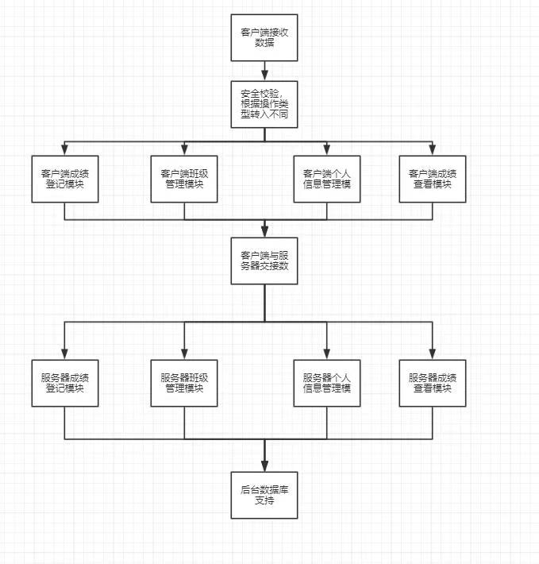

1. **运行设计**

**4.1 运行模块组合**

各个不同的运行控制所经历的内部模块及支持软件如下红线所示：

* + 1. **成绩登记**

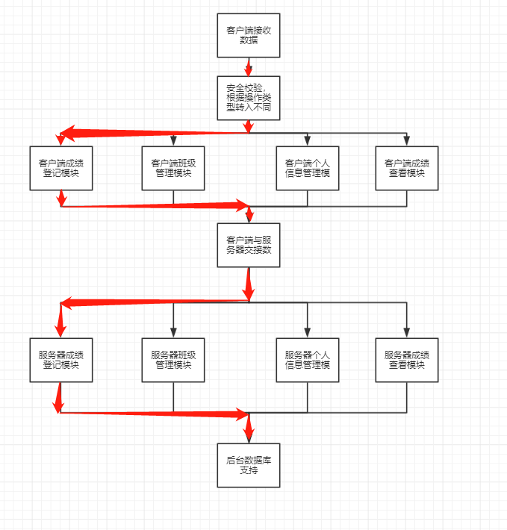

* + 1. **班级管理**

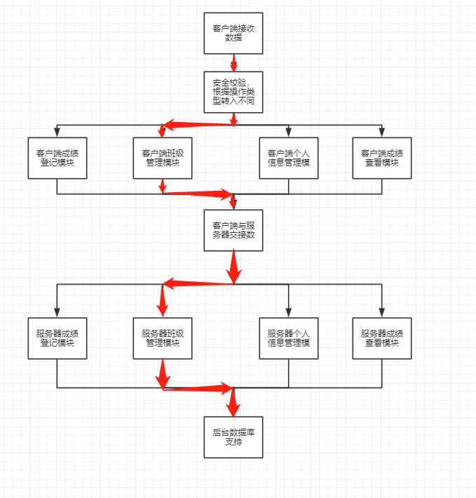

* + 1. **个人信息管理**

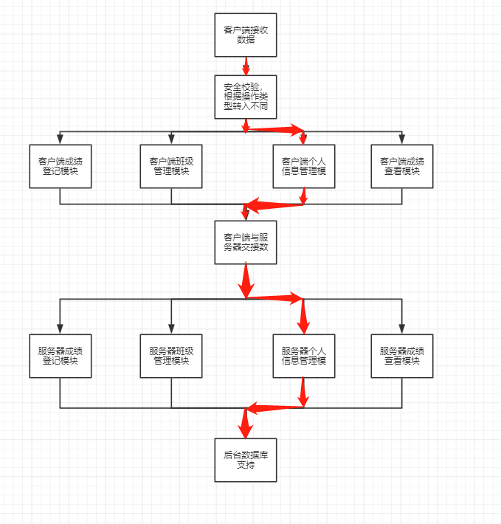

* + 1. **成绩查看**

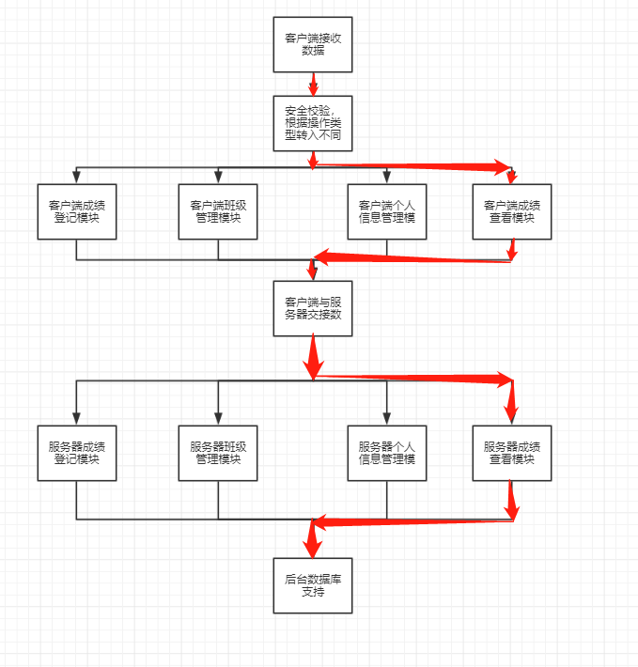

* 1. **运行控制**
     1. **成绩登记**

1. 只有教师账号才能进入该模块
2. 选择好班级后，会将相应的班级及学生的成绩相关的信息显示
3. 成绩登记后，进行保存，将数据库的相关数据进行更新
   * 1. **班级管理**
4. 只有教师账号才能进入该模块
5. 只能管理老师账号下登记的班级
6. 可新建班级、删除班级、添加班级学生、删除班级学生
   * 1. **个人信息管理**
7. 可修改个人信息
8. 可以查看他人的个人信息
   * 1. **成绩查看**
9. 学生仅可查看自己的成绩
10. 教师可以查看自己班级内所有学生的成绩及班级成绩的相关统计

**4.3 运行时间**

客户端和服务端通信占用网络传输时间，服务端对数据库操作占用服务器 cpu 时间。其中网络传输时间主要由网络传输速度决定， 在网速较高的 环境下不是主要考虑因素。 服务器对数据库的操作时间取决于服务器性能及同时访问量的多少以及所使用的数据库功能，在大规模访问量之下，该时间可能会成为系统性能的瓶颈

**5.系统数据结构设计**

**5.1 数据库属性**

（下划线为主键）

科目: id, 科目名

老师: teacher-id, 科目, 姓名, 邮箱

成绩: id, student-id, teacher-id, 分数

班级: class-id, 班主任-id, 年级

学生: class-id, student-id, 姓名, 班主任评价

**5.2系统基本E-R图**

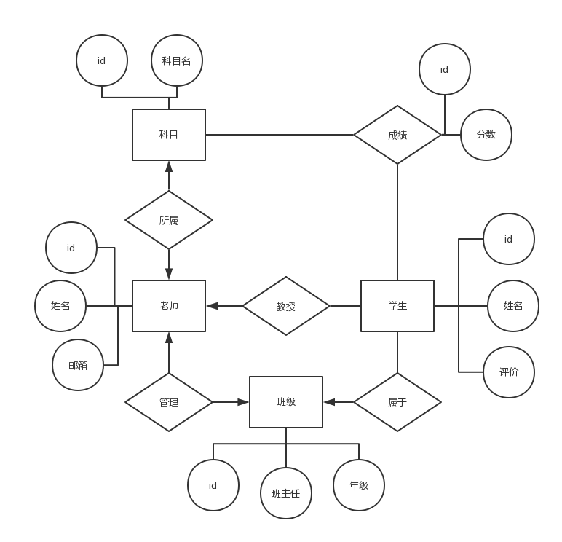

**5.3 物理结构设计要点**

科目表：

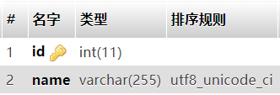

学生表：

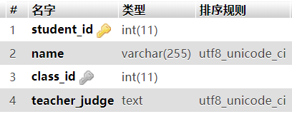

课室表：

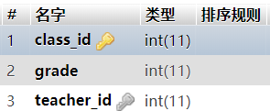

老师表：

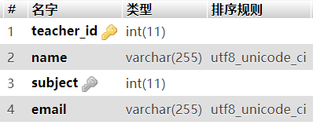

成绩表：

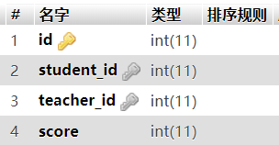

**5.4 数据结构与程序的关系**

本数据库具体是通过 MySQL 来建立的，其物理设计如下：（#开头为主键）

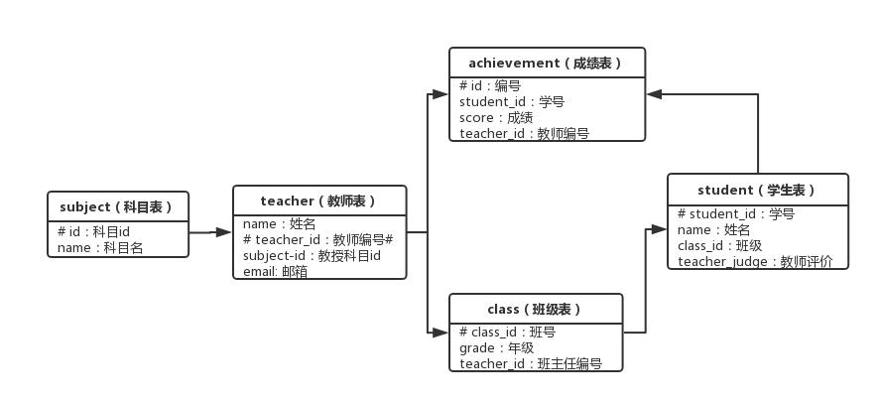

**6 系统出错处理设计**

**6.1出错信息**

|  |  |  |
| --- | --- | --- |
| 系统输出信息的形式 | 含义 | 处理方式 |
| 账号使用中 | 有其他用户尝试输入正确的账号密码来登录一个已在线的用户 | 警告已在线用户有其他用户尝试重复登录，提示用户修改密码 |
| 数据库连接不上 | 由于网路堵塞繁忙，数据库软件繁忙，连接数据库配置不正确等一些因素引起数据库连接不上 | 等待连接、修复网络、更改网 络数据库配置等 |
| 重复修改记录 | 由网络阻塞延时，等导致的对一条数据重复进行相同修改 | 恢复最开始系统还未修改的状态并提示用户再次尝试操作 |
| 获取数据失败 | 由网络阻塞延时，等导致的无法获取数据库数据或是登录失败 | 提醒用户更换网络或稍后重试 |
|  |  |  |

**6.2补救措施**

1. 数据错误可通过日志文件恢复；

2. 人工处理错误信息；

3. 给遭受到影响的用户发放补偿。